Английский язык 2-A
- Pupil’s Book ст. 62,64 учить слова;
- Pupil’s Book стр. 63-65, Activity Book стр. 49-51 выполнить задания;
- Просмотреть обучающее видео:
https://www.youtube.com/watch?v=ZjhOgnROluo
https://www.youtube.com/watch?v=idJYhjGyWTU
https://www.youtube.com/watch?v=8F0NYBBKczM
https://www.youtube.com/watch?v=ftLIV92ovgk
https://www.youtube.com/watch?v=DHb4-CCif7U
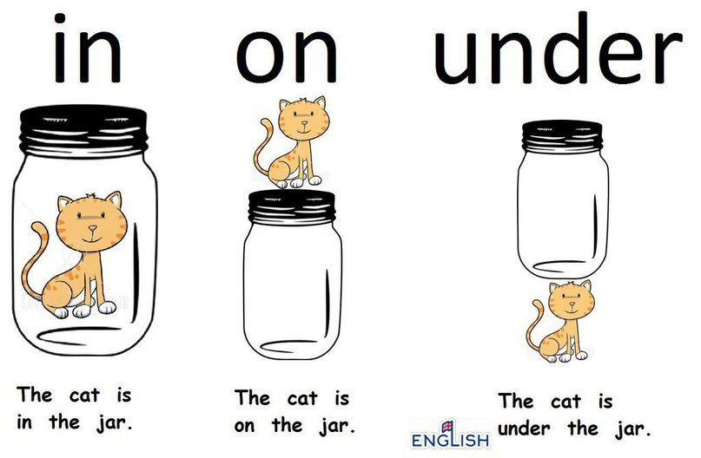
- Просмотреть схему:

